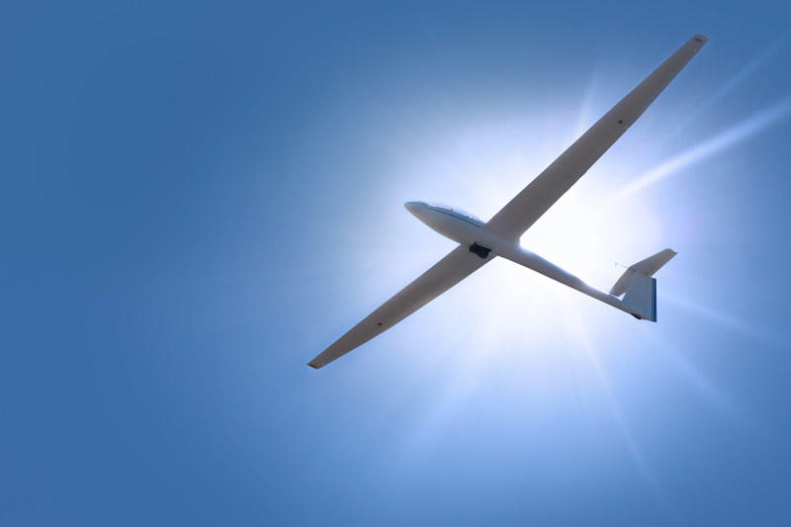

Nardella Marine

Verhaeghe Julien

HELHA Montignies-Sur-Sambre

PROJET JAVA

2017-2018

Gestion de vols en planeur

<<Aeroglide>>

O. Legrand

Table des matières

1. Analyse globale 2

a) Définition du système 2

b) Glossaire des terminologies 2

c) Détails et responsabilités des acteurs 2

2. Décrire et énumérer les exigences du client 3

3. Décrire et énumérer les cas d'utilisation par itération 4

4. Diagramme des cas d’utilisation 5

5. Répartition du travail par itération 6

6. Modèle complet des cas d'utilisation 7

7. Diagramme de classe 8

8. Diagramme de composants 9

9. Schéma relationnel (modèle logique) 10

# Analyse globale

## Définition du système

L’application doit permettre au gestionnaire d’enregistrer de nouveaux pilotes, de modifier les informations de pilotes existants ainsi que d’enregistrer les détails des vols réalisés par des pilotes sur une journée.

Elle doit aussi permettre au gestionnaire de créditer le compte d’un pilote une fois que ce dernier a effectué un virement sur le compte bancaire du club et de consulter différentes listes : la liste de tous les pilotes, la liste des pilotes dont le solde du compte est négatif et la liste des vols réalisés sur une journée.

Toutes les données seront conservées dans une base de données relationnelle (Postgree SQL) et située en local. L’application ne gèrera pas la suppression de pilotes. Elle ne permettra pas de modifier, d’ajouter ou de supprimer des tarifs. Il ne sera pas nécessaire de s’authentifier à l’application.

## Glossaire des terminologies

* Planche de vol = document détaillant les données des vols réalisés lors d’une journée
* Gestionnaire = personne gérant la trésorerie
* Compte pilote= solde lié au pilote dans la base de données

## Détails et responsabilités des acteurs

* Le gestionnaire
* Encoder les informations des pilotes
* Créditer le compte d’un pilote
* Consulter la liste des pilotes triée sur leur nom et prénom
* Consulter la liste des pilotes ayant un solde négatif
* Modifier les informations d’un pilote
* Enregistrer les données des vols effectués
* Consulter la liste des vols à une date précise

# Décrire et énumérer les exigences du client

|  |  |  |
| --- | --- | --- |
| Enumération des exigences | Exigences | Description |
| 1 | Encoder les informations des pilotes | Le gestionnaire enregistrera un nouveau pilote en renseignant son email, son nom, son prénom, son adresse, son numéro de GSM et le solde de son compte. |
| 2 | Enregistrer les données des vols effectués par les pilotes | Le gestionnaire enregistre les informations des vols qui sont effectués par les pilotes en renseignant le nom et le prénom du pilote, la durée du vol, le type de planeur utilisé. |
| 3 | Mise à jour du solde du compte d’un pilote | Lorsqu’on enregistrera un nouveau vol, il faudra mettre à jour le solde du compte du pilote ayant effectué le vol. |
| 4 | Coût du vol | Il existe deux types de coût : coût fixe et le coût variable. Le coût fixe est de 25euros. Le cout variable dépend de la durée du vol et du type de planeur. |
| 5 | Modifier les informations d’un pilote | En cliquant sur un pilote dans une liste, le gestionnaire pourra modifier les informations de ce pilote. |
| 6 | Consulter la liste des pilotes | Le gestionnaire pourra consulter la liste des pilotes. Cette liste comportera tous les pilotes du club et elle sera triée par nom et prénom des pilotes. |
| 7 | Consulter la liste des pilotes ayant un solde négatif | Le gestionnaire pourra consulter la liste des pilotes ayant un solde négatif. Cette liste sera triée sur les soldes du plus négatif au moins négatif. |
| 8 | Consulter la liste des vols à une date précise | Le gestionnaire pourra consulter la liste des vols à une date précise. Cette liste sera triée sur les durées de vol, du plus long au moins long. |
| 9 | Créditer le compte d’un pilote | Une fois que le pilote aura effectué un virement sur le compte bancaire du club. Le gestionnaire pourra créditer le compte du pilote. |

Remarque : la base de données doit être une base de données relationnelle.

# Décrire et énumérer les cas d'utilisation par itération

|  |  |  |  |
| --- | --- | --- | --- |
| Numéro de use case | Nom du use case | Description | Correspondance au requirement |
| Itération 2 | | | |
| 1 | Enregistrer nouveau pilote | Le gestionnaire enregistrera un nouveau pilote en renseignant son email, son nom, son prénom, son adresse, son numéro de GSM et le solde de son compte. | 1 |
| Itération 3 | | | |
| 2 | Afficher liste des pilotes | L’application affichera à l’écran la liste de tous les pilotes. La liste sera triée sur le nom et sur le prénom des pilotes. | 6 |
| 3 | Afficher liste des pilotes possédant un solde négatif | L’application affichera à l’écran la liste des pilotes dont le solde est négatif. La liste sera triée sur le solde, du plus négatif au moins négatif. | 7 |
| 4 | Modifier informations pilote | Le gestionnaire pourra, en cliquant sur un pilote dans une liste, modifier ses informations. | 4, 5, 9 |
| Itération 4 | | | |
| 5 | Enregistrer vols | Le gestionnaire enregistre les informations des vols qui sont effectués par les pilotes en renseignant le nom et le prénom du pilote, la durée du vol, le type de planeur utilisé. | 2, 3 |
| 6 | Afficher liste vols | L’application affichera à l’écran la liste des vols effectués lors d’une date par les pilotes. Cette liste sera triée sur la durée de vol, du plus long au moins long. | 8 |

# Diagramme des cas d’utilisation

# Répartition du travail par itération

|  |  |  |  |  |
| --- | --- | --- | --- | --- |
| Use case | Couches | | | |
| Présentation | Logique | Métier | Persistance |
| Itération 2 | | | | |
| Enregistrer nouveau pilote | Marine | Julien | Julien | Marine |
| Itération 3 | | | | |
| Afficher liste des pilotes | Julien | Marine | Marine | Julien |
| Afficher liste des pilotes possédant un solde négatif | Marine | Julien | Marine | Julien |
| Modifier informations pilote | Julien | Marine | Julien | Marine |
| Itération 4 | | | | |
| Enregistrer vols | Marine | Julien | Marine | Julien |
| Afficher liste vols | Julien | Marine | Julien | Marine |

|  |  |  |  |
| --- | --- | --- | --- |
| Use case | Tests unitaires | Tests d’intégrations | Tests fonctionnels |
|  |
| Itération 2 |  |  |  |
| Enregistrer nouveau pilote | Marine | Marine | Julien |
| Itération 3 |  |  |  |
| Afficher liste des pilotes | Julien | Julien | Marine |
| Afficher liste des pilotes possédant un solde négatif | Marine | Marine | Julien |
| Modifier informations pilote | Julien | Julien | Marine |
| Itération 4 |  |  |  |
| Enregistrer vols | Marine | Marine | Julien |
| Afficher liste vols | Julien | Julien | Marine |

# Modèle complet des cas d'utilisation

|  |
| --- |
| **1 Enregistrer nouveau pilote**  **Acteur principal**: le gestionnaire.  **Objectifs**: ajouter de nouveaux pilotes dans la base de données |
| **Préconditions**: néant.  **Postconditions**: le nouveau pilote sera enregistré dans la base de données  **Scénario nominal**   1. Le gestionnaire renseigne toutes les informations du pilotes (email, nom, prénom, adresse, numéro de GSM et le solde de son compte). 2. Une fois le pilote ajouter, un message apparaitra <<Pilote enregistré>>   **Alternatives**  2.a Un ou plusieurs champs est manquant  1 un message d’erreur s’affiche << Un ou plusieurs champs manquants>>  2 le ou les champs manquants seront mis en évidence  3 on revient à l’étape 1 du scénario nominal  2b 1e pilote existe déjà   1. Un message d’erreur s’affiche << Le pilote existe déjà>> si l’id est le même qu’un autre pilote. 2. on revient à l’étape 1 du scénario nominal   **Exigences supplémentaires**  Néant. |

# Diagramme de classe

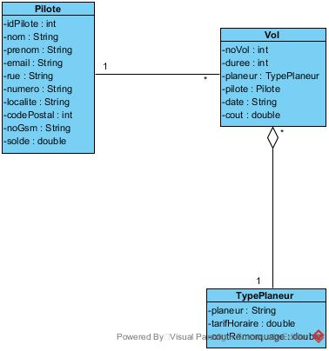

# Diagramme de composants

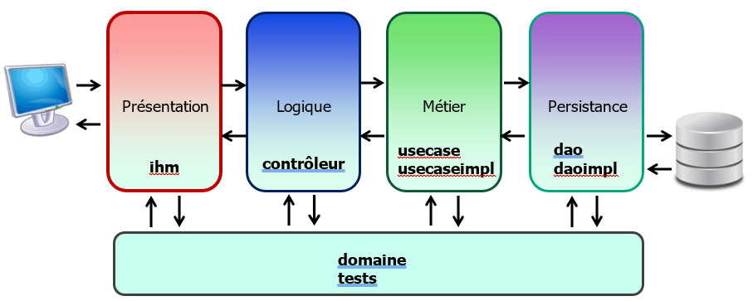

# Schéma relationnel (modèle logique)

